Markerless Motion Capture

Joseline Kopp, Paul Thomasius
HTWK Leipzig, 31.08.2024

Inhalt
1. Einleitung 2
2. Historischer Hintergrund 2
3. Anwendungsbereiche 2
4. Wie funktioniert Motion Capture? 3
4.1. Markerless und Markerbased 3
4.1.1. Markerbasierte Systeme 3
4.1.2. Markerlose Systeme 4
4.2. Technischer Ablauf 5
4.2.1. Bilderkennung durch Convolutional Neural Networks (CNN) 5
4.2.2. Region-based Convolutional Neural Networks (R-CNN) 6
4.2.3. 3D-Joint-Position-Estimation 7
4.2.4. Fehleranalyse 7
5. Zukunftsaussichten 7
6. Fazit 7
Literaturverzeichnis 9

Einleitung
Motion Capture, oft als "Mo-Cap" bezeichnet, bezieht sich auf die Erfassung und Messung menschlicher Bewegungen und Positionen, insbesondere der Gelenkpositionen. Diese Technologie wird in verschiedenen Bereichen wie der Unterhaltungsindustrie, dem Sport und der Medizin eingesetzt, um präzise Bewegungsdaten zu sammeln und dreidimensionale Informationen aus zweidimensionalen Bildaufnahmen zu extrahieren. [2]

Historischer Hintergrund
Die Ursprünge der Motion-Capture-Technologie lassen sich bis ins Jahr 1915 zurückverfolgen. Der Animator Max Fleischer, bekannt für Zeichentrickfiguren wie Betty Boop und Popeye, entwickelte eine Technik namens Rotoscoping, die als Vorläufer des modernen Motion Capture gilt. Diese Methode ermöglichte es, realistischere Bewegungen in Zeichentrickfilmen darzustellen, indem Szenen in Echtzeit gefilmt und anschließend Bild für Bild auf Glasplatten projiziert und nachgezeichnet wurden.
In den 1930er Jahren übernahm Disney diese Technik. Der nächste Große Sprung für diese Art von Technologie fand in den 1950er Jahren statt, als der Animator Lee Harrison III den ersten Motion-Capture-Anzug entwickelte, der es ermöglichte, dreidimensionale Figuren in Echtzeit auf einem Bildschirm zu animieren. [12]

Anwendungsbereiche
Die Anwendung von Motion Capture ist vielfältig. Im Sport liegen die Anwendungsbereiche darin, dass es Schiedsrichter Unterstützt sowie das Erstellen von Statistiken übernimmt. Dies spart also Immens Zeit. Angewendet wird es in Sportarten wie zum Beispiel Volleyball, Fußball, Basketball oder Turmspringen. Im Turmspringen kann man des Weiteren auch die Körperhaltung besser Überprüfen, da die normalen „Tipps“ bezüglich der Haltung beim Sprung/Fall auf Augenmaß beruhen.
Darüber hinaus wird die Technologie in Videospielen und Filmen eingesetzt, um realistische Bewegungen zu erzeugen. Dies wird unter anderem sehr Oft in Open-World-RPG’S verwendet und ist zum Beispiel in dem Spiel „Genshin Impact“ zu sehen. In der virtuellen Realität, wie etwa bei der Meta Quest 3, wird Motion Capture zur Handverfolgung und zur Bestimmung der Position von Controllern genutzt. Dies wird oft für „Rythm Games“ genutzt wobei wahrscheinlich das bekannteste davon „Beat Saber“ ist. Ein weiteres wichtiges Anwendungsgebiet ist die Analyse menschlicher Bewegungen in der medizinischen Forschung. Man kann Gelenkstellungen überprüfen und bestenfalls Korrigieren, bei Fehlstellungen, die ohne Programm vielleicht nicht einmal aufgefallen wären, weil sie so marginal sind aber den Alltag verändern können. Es kann auch bei Reha eingesetzt werden um den Rehabilitierenden ihren Fortschritt besser veranschaulichen zu können.[12]

Wie funktioniert Motion Capture?

Markerless und Markerbased
Motion Capture kann in zwei Hauptkategorien unterteilt werden: markerbasierte und markerlose Systeme.

Markerbasierte Systeme
Markerbasierte Systeme verwenden optisches Tracking, bei dem mehrere Kameras auf das zu erfassende Objekt gerichtet sind. Die Kameras erfassen entweder passive oder aktive Marker, die am Körper des Probanden angebracht sind. Passive Marker sind auffällige Markierungen, die von der Kamera erkannt werden, während aktive Marker selbst Signale aussenden um von einem System erkannt und erfasst zu werden. Durch Triangulation der Marker-Positionen in den einzelnen Bildern kann die 3D-Position berechnet werden. Diese Methode erfordert ein spezielles Studio, einen Marker-Anzug und mehrere Kameras, was in einigen Bereichen, wie dem Sport, zu umständlich ist. [3][10]
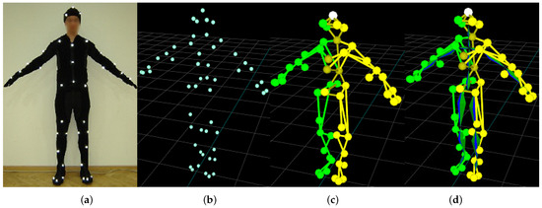
(Eine Veranschaulichung der Marker) [B1]
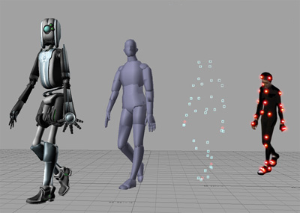
(weitere Veranschaulichung, dieses Mal in 3D) [B2]

Markerlose Systeme
Markerlose Systeme basieren auf "active" und "passive vision" Technologien. Aktive Systeme senden Infrarotlicht oder Laserstrahlen aus, um das Objekt zu scannen, was eine hohe Genauigkeit gewährleistet, jedoch zeitaufwändig ist und den Einsatz eines Labors erfordert, wodurch diese Technologie für Bereiche wie Sport ungeeignet ist. Passive Systeme erfassen Video- oder Bildmaterial und extrahieren die Gelenkpositionen durch "Human Pose Estimation". Diese Methode kann kontinuierlich durchgeführt werden und benötigt kein Labor, ist jedoch weniger genau. Hauptsächlich wird ein modellbasiertes Verfahren angewendet, bei dem ein 3D-Skelett an das 2D-Bild angepasst wird. [3][6][10]
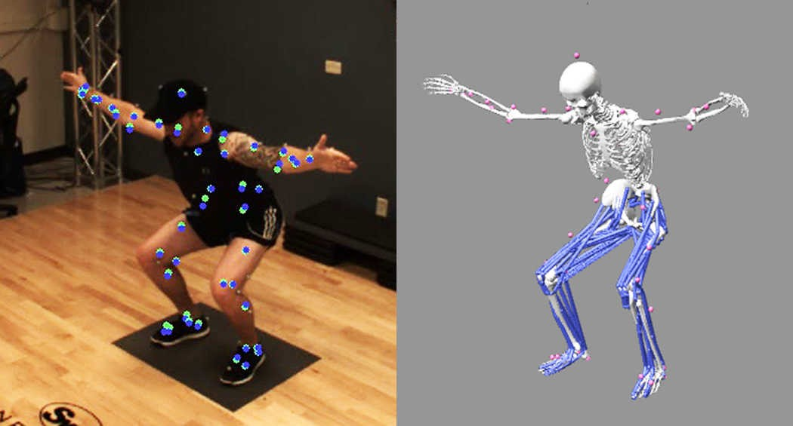
(Markerloses Beispiel als Veranschaulichung) [B3]
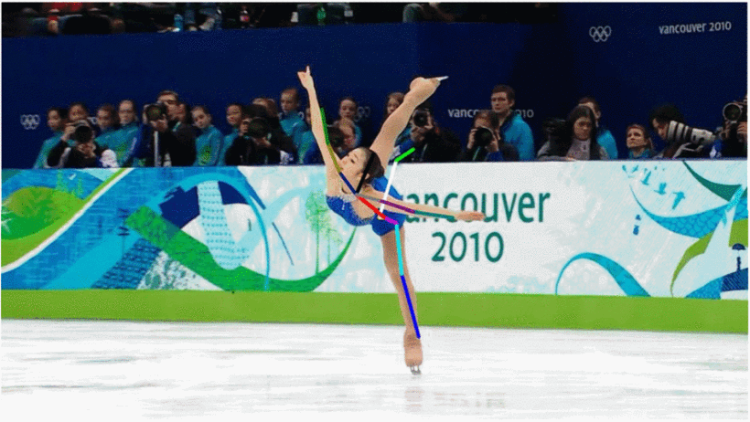
(Markerlos am Beispiel des Eiskunstlaufs) [B4]

Technischer Ablauf
Der Prozess des Motion Capture mittels markerloser Systeme beginnt mit der Kalibrierung und Einstellung der verwendeten Kameras und der Aufnahme von Bild oder Videomaterial oder dem Weitergeben von Aufnahmen an das System in Echtzeit. Das System erstellt eine Bounding Box durch ein Region-based Convolutional Neural Network (RCNN). Anschließend werden die 2D-Gelenkpositionen durch ein Convolutional Neural Network (CNN) ermittelt. Algorithmen für 3D-Joint-Position-Estimation wie zum Beispiel der Matching-Pursuit-Algorithmus schätzen daraufhin die 3D-Positionen der Gelenke im Bild.[5][8][9]

Bilderkennung durch Convolutional Neural Networks (CNN)
CNNs sind gefaltete neuronale Netzwerke, die in der Bilderkennung eingesetzt werden und aus mehreren Schichten bestehen, die jeweils unterschiedliche Informationen wie Kanten und Formen erkennen. Ein "Stacked Hourglass Model“ erstellt eine Heatmap des Bildes mit Wahrscheinlichkeiten für die Positionen der Objekte oder Gelenken. [4][6][8][11][13]
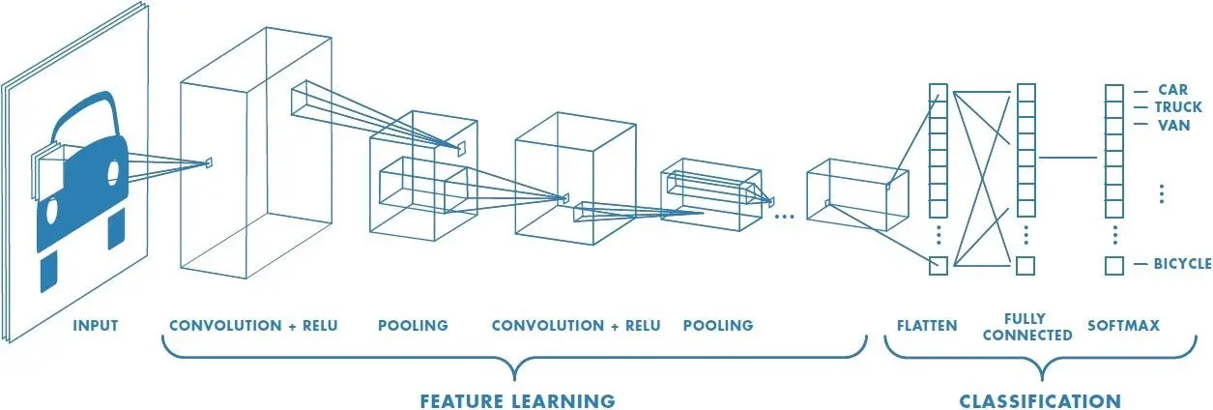
(Ablauf eines CNNs am Beispiel einer Fahrzeugerkennung) [B5]

Region-based Convolutional Neural Networks (R-CNN)
Die Erkennung kann effizienter gestaltet werden durch die Verwendung von RCNN im Voraus. Statt durchgängig das gesamte Bild/Video zu analysieren, sucht ein RCNN zuerst die Position einer Person im Bild und generiert eine Bounding Box. Im Folgenden wird das CNN zur Erkennung der Gelenke nur auf den spezifischen Bildbereich angewendet. Dadurch kann das System effizienter Echtzeit Positionen aufnehmen. Zur Erstellung der Bounding Box wird zuerst der Selective-Search-Algorithmus verwendet, welcher Region Proposals generiert. Basierend auf Ähnlichkeiten von Pixeln wird das Bild in Regionen unterteilt und Regionen mit hoher Ähnlichkeit werden kombiniert. Ein CNN analysiert welche Region das gesuchte Objekt (zum Beispiel ein Mensch) enthält und eine Bounding Box wird um die Region gelegt. [7]
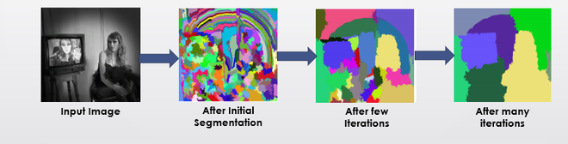
(Ablauf des Selective-Search-Algorithmus) [B6]
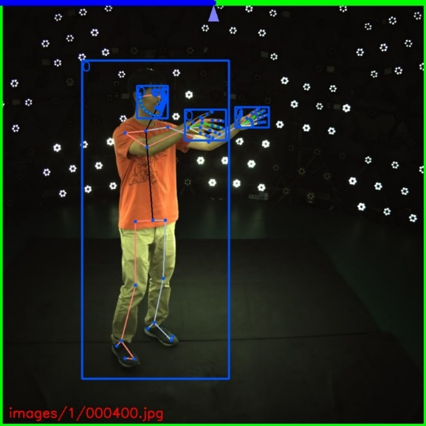
(Beispiel einer Bounding Box) [B7]

3D-Joint-Position-Estimation
Die 3D-Gelenkpositionsschätzung wird durch die Integration eines 3D-Skelett-Modells verbessert, das die kontinuierliche Bewegung einer Person über den Zeitraum der Aufnahme flüssiger macht. Die Schätzung erfolgt durch den Projected Matching Pursuit Algorithmus. [5]

Fehleranalyse
Zur Bewertung der Genauigkeit werden verschiedene Metriken verwendet, darunter der Mean Per Joint Position Error (MPJPE), der Mean Per Joint Velocity Error (MPJVE) und der Mean Per Joint Angle Error (MPJAE). Weitere Metriken wie der Percentage of Correct Parts (PCP) und der Percentage of Correct Keypoints (PCK) dienen ebenfalls Fehler bei der Schätzung zu messen. [2]
Alle Abweichungsgrößen bewerten die Übereinstimmung zwischen den geschätzten und tatsächlichen Positionen der Gelenke eines Menschen. Am häufigsten wird der Mean Per Joint Position Error (MPJPE) verwendet, um verschiedene Markerless Motion Capture Systeme miteinander zu vergleichen. [2]

Zukunftsaussichten
Die 3D-Pose-Estimation bleibt eine Herausforderung mit vielfältigen Lösungsansätzen. Der Einsatz von Convolutional Neural Networks (CNN) hat sich als sehr erfolgversprechend erwiesen, insbesondere durch die kontinuierliche Weiterentwicklung der Künstlichen Intelligenz. Markerless Systeme sind aufgrund ihrer Benutzerfreundlichkeit vorteilhaft, jedoch stark von Trainingsdaten abhängig und daher anfällig für Fehler bei der Erkennung unerwarteter Positionen. Ein weiterer Ansatz mit hohem Potenzial ist die Nutzung von WiTrack, einer Technologie, die Motion Capture durch die Reflexion von Radiowellen an Menschen auch durch Wände ermöglicht. [1]

Fazit
Motion Capture hat sich von seinen Anfängen im frühen 20. Jahrhundert bis heute zu einer fortschrittlichen Technologie entwickelt, die in einer Vielzahl von Anwendungsbereichen eingesetzt wird. Die Entwicklung von markerless Systemen und die Integration von Künstlicher Intelligenz bieten vielversprechende Perspektiven für die Zukunft, obwohl weiterhin Herausforderungen in Bezug auf Genauigkeit und Flexibilität bestehen. Die Bereiche in denen es angewendet wird, lassen ebenfalls darauf schließen, dass es in den nächsten Jahren weiterhin markant im Blickfeld der Entwickler bleiben wird. Wir können also davon ausgehen, dass sich die Aktuelle Informationslage bald ändert und neue Informationen hinzukommen.

Literaturverzeichnis
- Adib, K. K. (2014). 3D Tracking via Body Radio Reflections. USENIX Association.
- Desmarais, M. S. (2021). A review of 3D human pose estimation. Computer Vision and Image Understanding.
- Mündermann, C. A. (2006). The evolution of methods for the capture of human movement. J NeuroEngineering Rehabil 3.
- Newell, Y. D. (2016). Stacked Hourglass Networks for Human Pose Estimation.
- Ramakrishna, K. S. (2012). Reconstructing 3D Human Pose from 2D Image Landmarks. Computer Vision – ECCV.
- Sarafianos, B. I. (2016). 3D Human pose estimation: A review of the literature and analysis of covariates. Computer Vision and Image Understanding.
- Selective Search for Object Detection: R-CNN. (22. July 2021). Von GeeksforGeeks: https://www.geeksforgeeks.org/selectivesearch-for-object-detection-r-cnn/?ref=blog.roboflow.com abgerufen
- ShangGuan, M. (2017). 3D video-based motion capture using Convolutional Neural. 2017 International Conference on Image and Vision Computing New Zealand (IVCNZ). Christchurch, New Zealand.
- Spoor, V. (1980). Rigid body motion calculated from spatial co-ordinates of markers. Journal of Biomechanis.
- Topley, R. (2020). A comparison of currently available optoelectronic motion capture systems. Journal of Biomechanics.
- Using Hourglass Networks To Understand Human Poses. (30. May 2020). Von Medium: https://towardsdatascience.com/using-hourglassnetworks-to-understand-human-poses-1e40e349fa15 abgerufen
- Waldmeier. (22. September 2023). Motion Capture: Eine Digitale Kunst. Von Studioeins: https://www.studioeins.ch/motion-capture-einedigitale-kunst/ abgerufen
- What are Convolutional Neural Networks? (6. October 2021). Von IBM: https://www.ibm.com/topics/convolutional-neuralnetworks abgerufen

- https://www.mdpi.com/sensors/sensors-21-06115/article_deploy/html/images/sensors-21-06115-g001-550.jpg
- https://encrypted-tbn2.gstatic.com/images?q=tbn:ANd9GcR7dy-hTP3PPgx02wtIAYwCvRBOJ8yLJt4BJyjNgr-LueIVlyRr
- https://media.licdn.com/dms/image/D5612AQGX5iSkmb-e3g/article-cover_image-shrink_600_2000/0/1693396552802?e=2147483647&v=beta&t=ONgHcVkCLEONgHcVkCLE-Yw00RnFTj0wNP6BJQg9wYk
- https://ieeexplore.ieee.org/mediastore/IEEE/content/media/8396321/8408402/8402458/8402458-fig-10-source-large.gif
- https://saturncloud.io/blog/a-comprehensive-guide-to-convolutional-neural-networks-the-eli5-way/
- https://media.geeksforgeeks.org/wp-content/uploads/20200128130724/Step2.PNG
- https://raw.githubusercontent.com/chingswy/Dataset-Demo/main/EasyMocap/annot_keypoints.jpg

